ASSUNTO :. SOLICITO AO EXMO SENHOR PREFEITO MUNICIPAL CARLOS NELSON BUENO, PARA QUE JUNTO AO DEPARTAMENTO COMPETENTE RETIRE PNEUS PRÓXIMO A AVENIDA VEREADOR ANTÔNIO CARLOS DE OLIVEIRA, NO PARQUE DO ESTADO II.
DESPACHO

SALA DAS SESSÕES ____/____/____

PRESIDENTE DA MESA

INDICAÇÃO Nº DE 2012

SENHOR PRESIDENTE,
SENHORES VEREADORES,

Considerando o perigo dos pneus serem utilizados por vândalos e assim prejudicar moradores e o Meio Ambiente. Indico ao Exmo Senhor Prefeito Municipal Carlos Nelson Bueno, para que junto ao Departamento competente, retire pneus próximo a Avenida Vereador Antônio Carlos de Oliveira, no Parque do Estado II – Curtume.

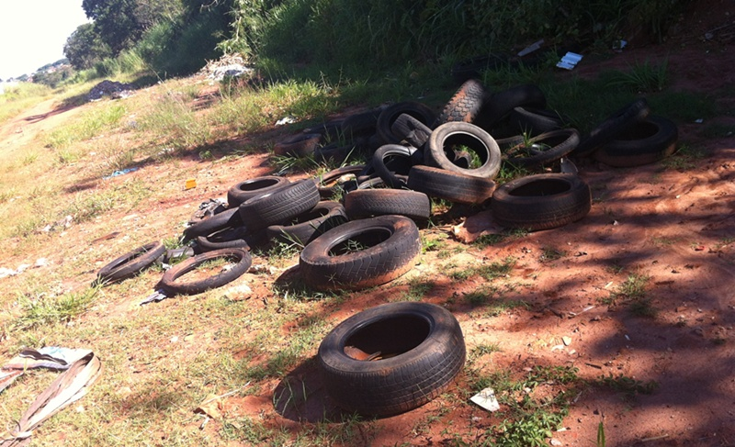

SALA DAS SESSÕES “VEREADOR SANTO RÓTOLLI”, EM 11 DE MAIO DE 2012.

VEREADOR LUÍS ROBERTO TAVARES

